Министерство науки и высшего образования Российской Федерации

Федеральное государственное бюджетное образовательное учреждение

высшего образования

**«КУБАНСКИЙ ГОСУДАРСТВЕННЫЙ УНИВЕРСИТЕТ»**

**(ФГБОУ ВО «КубГУ»)**

**Факультет компьютерных технологий и прикладной математики**

**Кафедра вычислительных технологий**

**Отчёт**

**по лабораторной работе №11-12**

**Дисциплина: НЕЙРОСЕТЕВЫЕ И НЕЧЕТКИЕ МОДЕЛИ**

**Тема: «нейронные сети в пакете matlab»**

Работу выполнил ________________________________ К. А. Корнилов

Направление подготовки 02.03.02 Фундаментальная информатика и

информационные технологии

Направленность (профиль) Математическое и программное обеспечение

компьютерных технологий

Преподаватель____________________________________А. А. Крамаренко

**Тема:** Нейронные сети в пакете Matlab.

**Цель:** Ознакомление со инструментами для построения и обучения нейронных сетей в пакете matlab.

**Задания:**

1. Запущен инструмент nnstart, позволяющий выбрать одну из заранее подготовленных архитектур моделей и провести ее обучения по выбранному алгоритму.

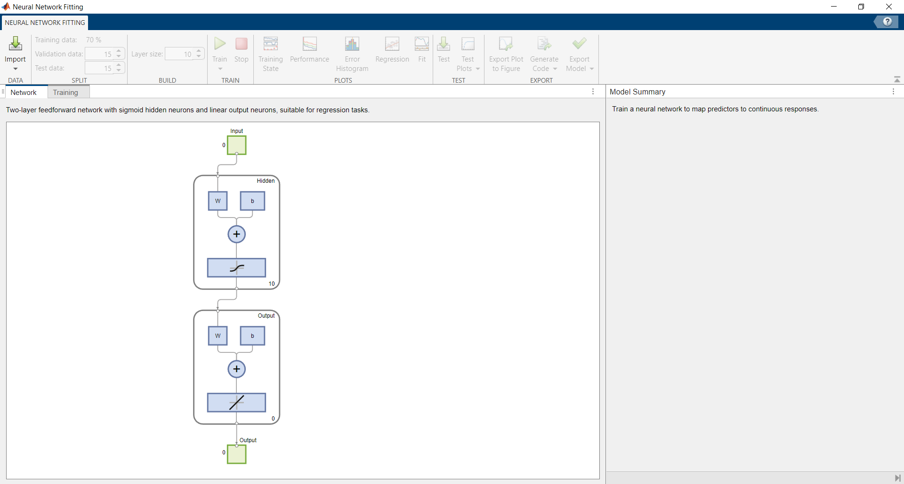

Рисунок 1 – Главное окно

1. Была создана и обучена сеть для аппроксимации функции y=x1^2+x2^2

Для этого в инструменте nnstart был выбран двухслойный персептрон с размером скрытого слоя в 25 нейронов. Затем были подготовлены входные данные в виде пар (x1,x2) и целевые значения в виде значений функции. В результате из-за малого количества данных получилась довольно не точная нейронная сеть.

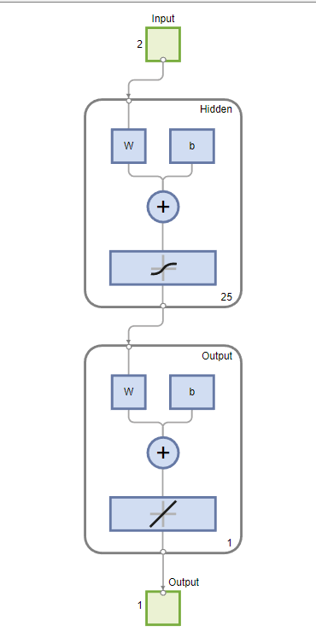

Рисунок 2 – Схема персептрона

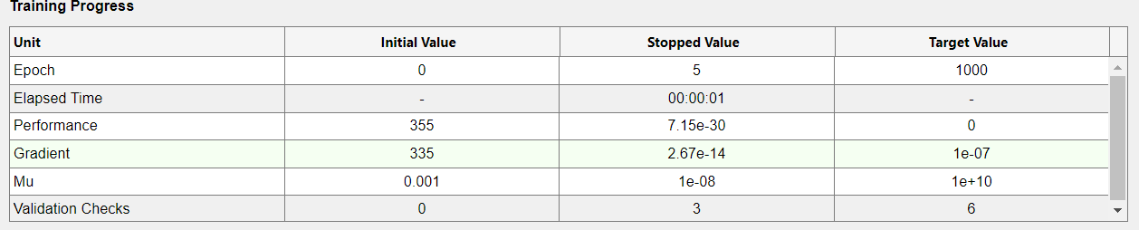

Рисунок 3 – Таблица прогресса обучения

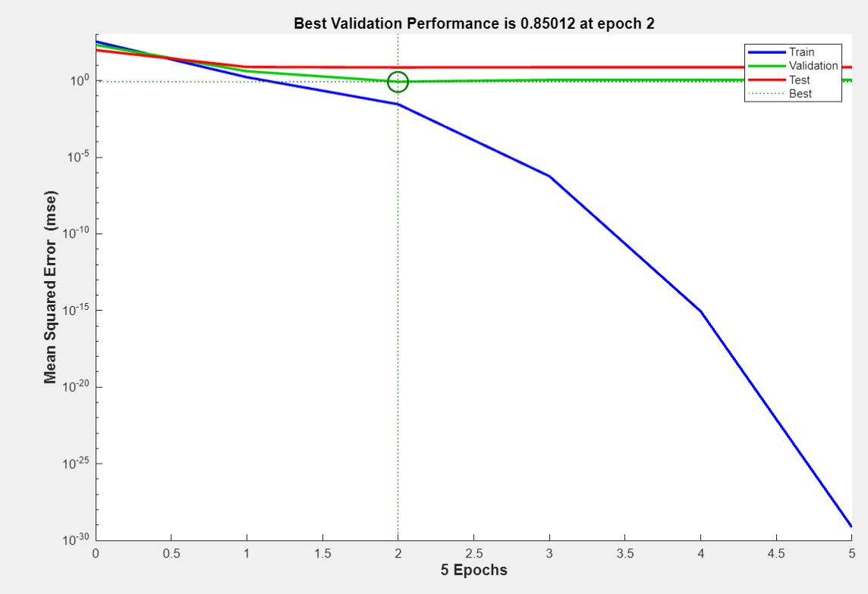

Рисунок 4 – Графики средней квадратичной ошибки для каждой выборки

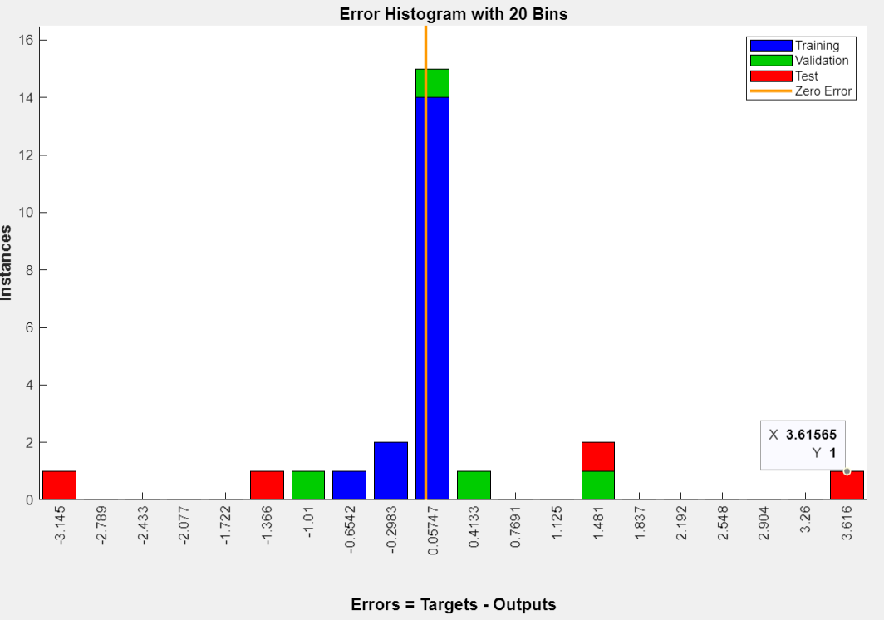

Рисунок 5 – Гистограмма ошибок

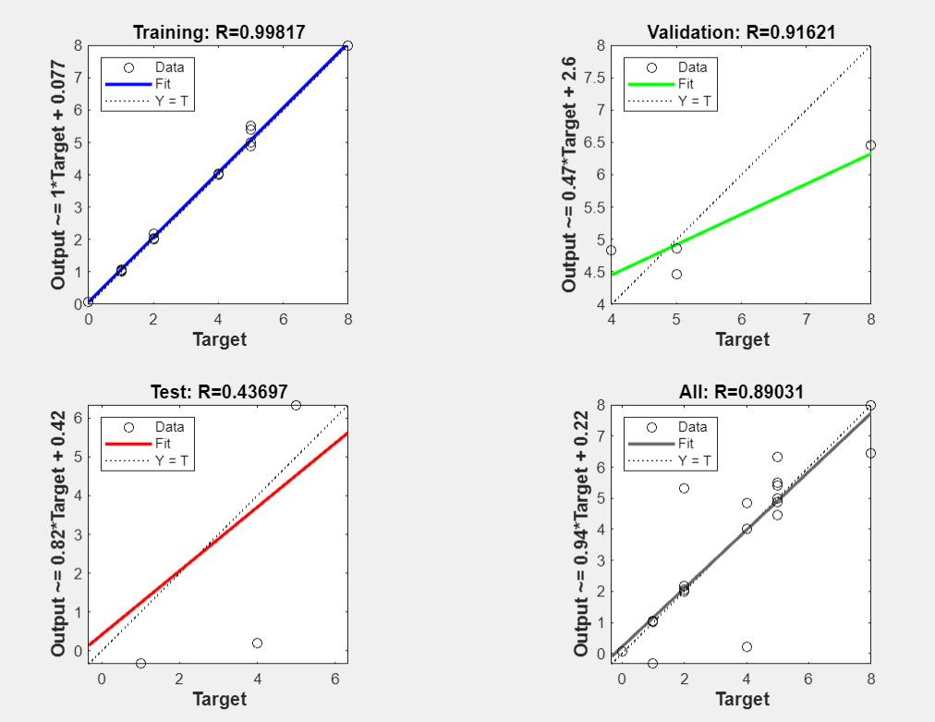

Рисунок 6 – График линейной регрессии между истинными итоговыми значениями и результатами сети

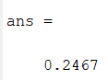

Рисунок 7 – Значение итоговой относительной погрешности работы сети

1. Была реализована система нечеткого вывода по алгоритму Мамдани, выполняющая задачу аппроксимации функции x1+x2+8*x1*x2. Данная система является достаточно неточной.

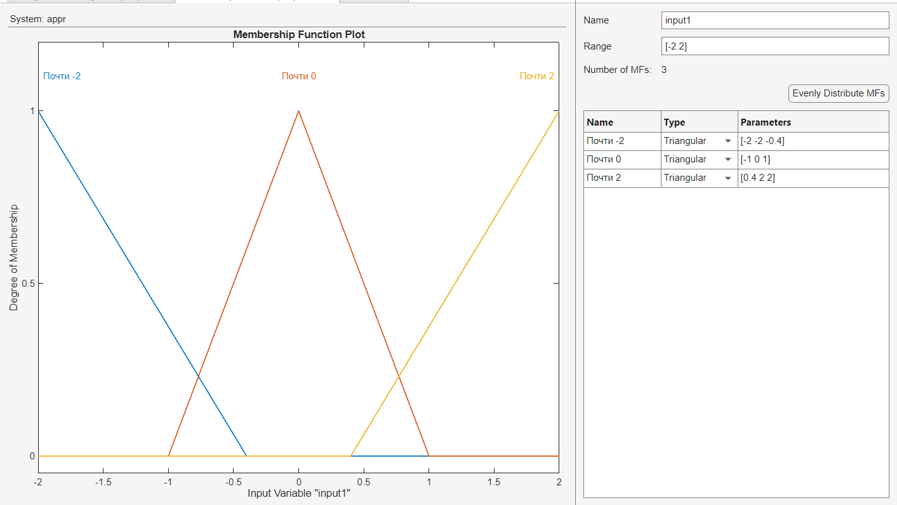

Рисунок 8 – Функции принадлежности первой входной переменной

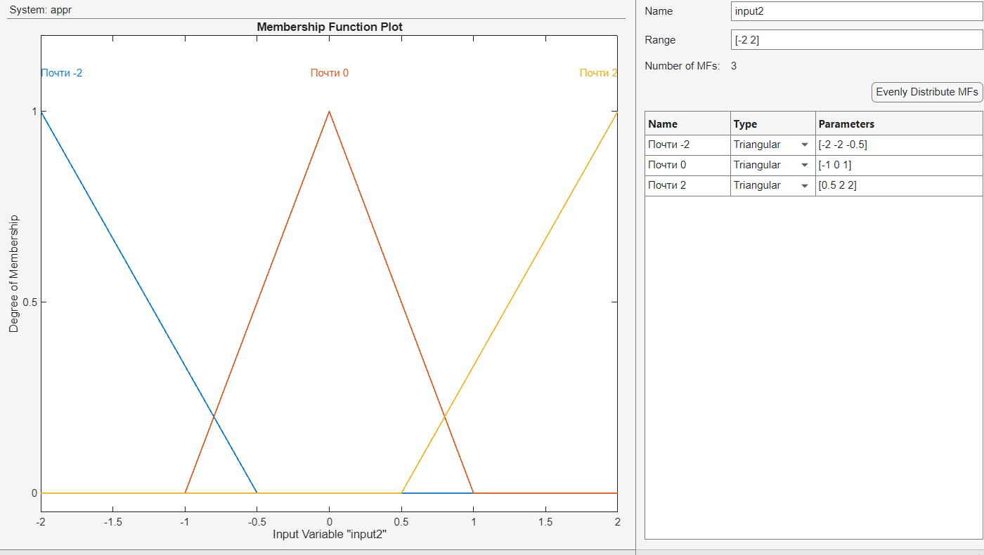

Рисунок 9 – Функции принадлежности второй входной переменной

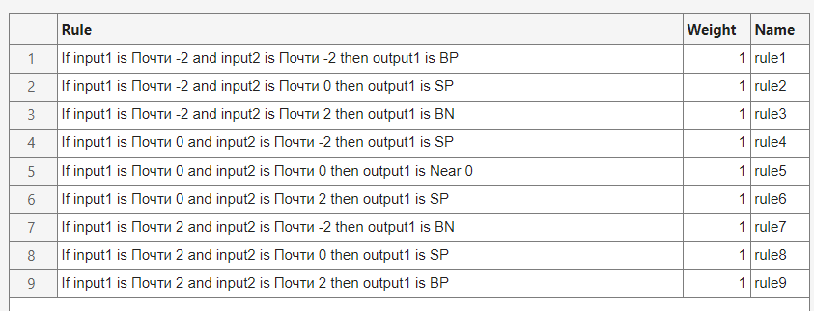

Рисунок 10 – Система правил системы

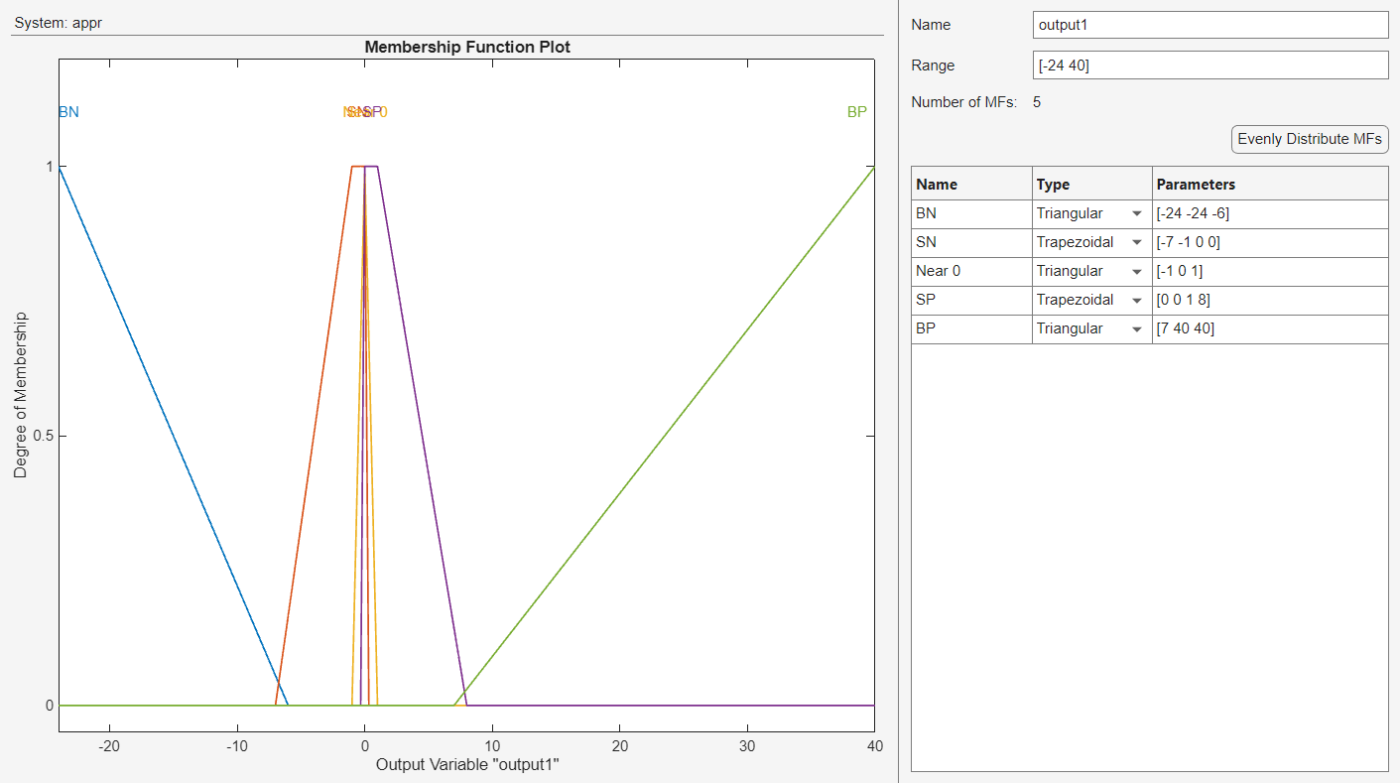

Рисунок 11 – График функция выходной переменной

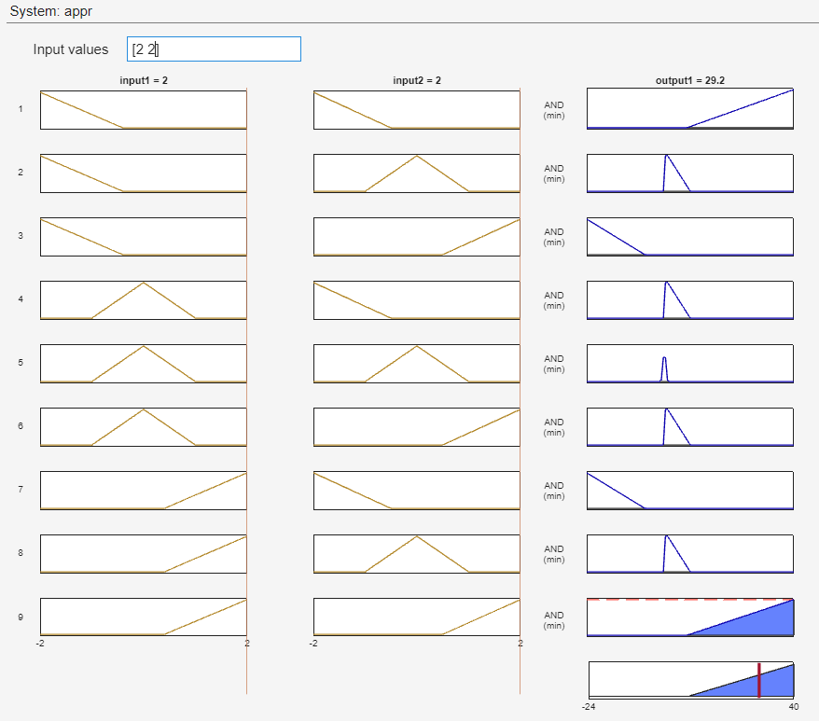

Рисунок 12 – Пример вывода

1. Была реализована нейронная сеть, выполняющая задачу аппроксимации функции x1+x2+8*x1*x2. Данная система является достаточно точной и имеет мало значение относительной погрешности.

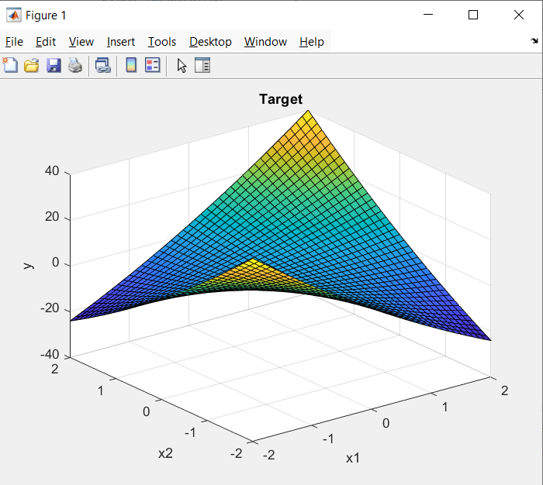

Рисунок 13 – График функции

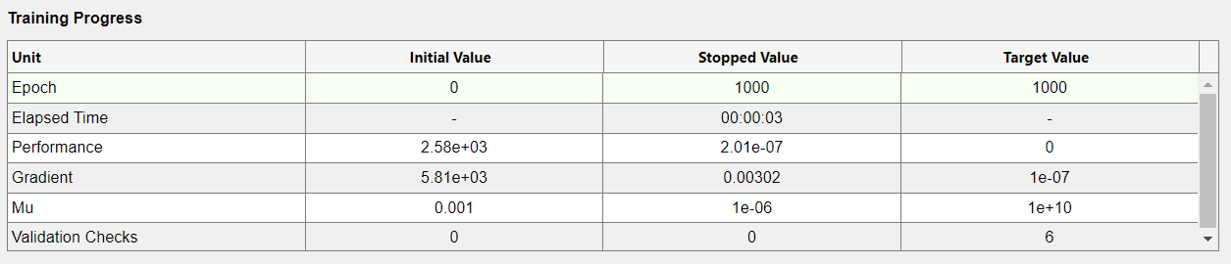

Рисунок 14 – Таблица процесса обучения

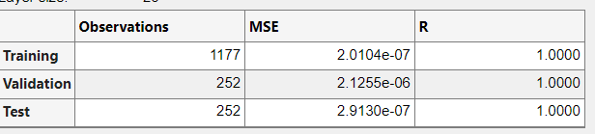

Рисунок 15 – Таблица результатов обучения

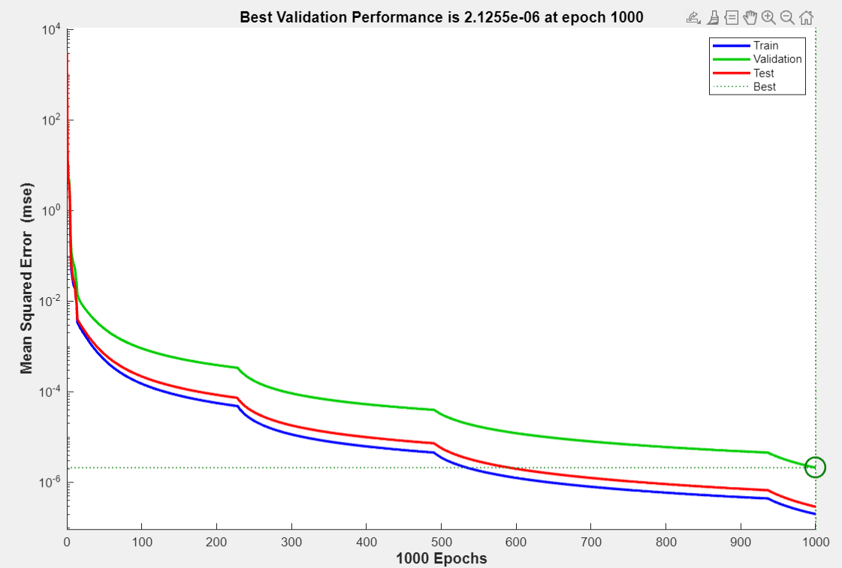

Рисунок 16 – Графики ошибок

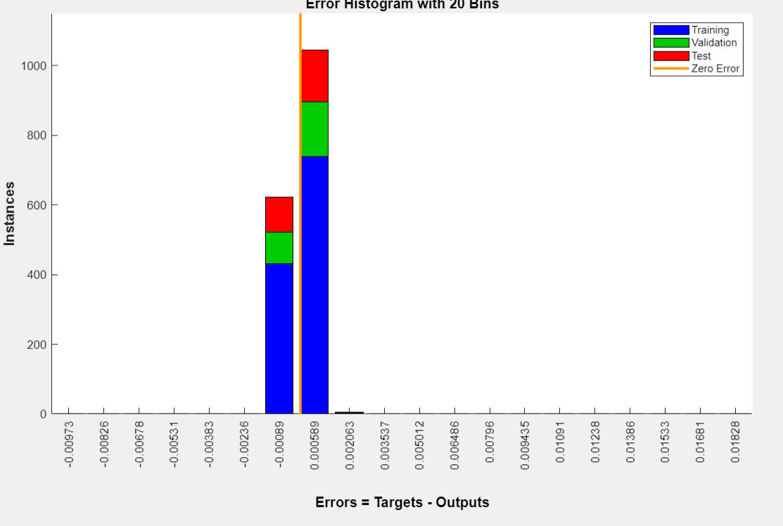

Рисунок 17 – Гистограммы ошибок

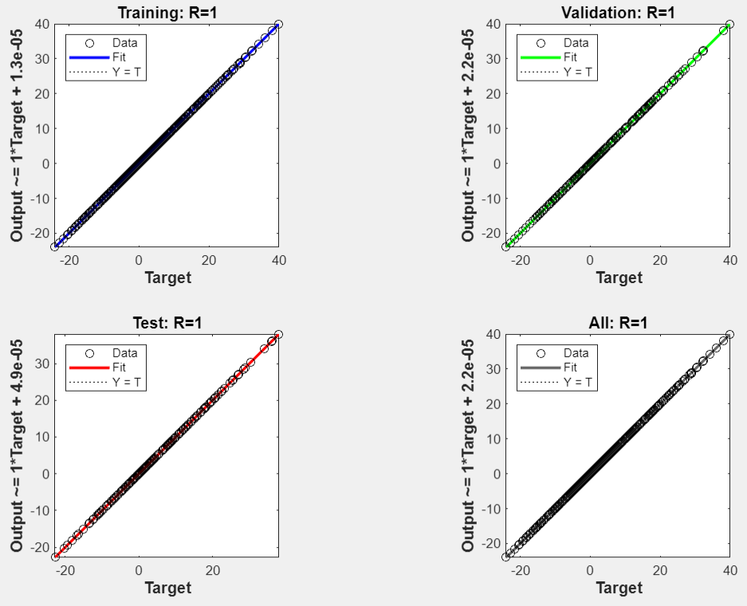

Рисунок 18 – Графики регрессий истинных значений на результаты сети

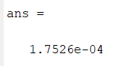

Рисунок 19 – Значение относительной погрешности

**Вывод:** Были получены навыки построения нейронных сетей в пакете matlab. Также было проведено сравнение системы нечеткого вывода и нейронной сети для решения задачи аппроксимации функции, по итогам которого нейронная сеть оказалась более точной.